**Koe- voersignalen:**

In dit hoofdstuk komen de volgende onderdelen aan de orde;

* Herkauwactiviteit
* Pensvulling
* Conditiescore
* Mest
* Uiterlijke kenmerken koe en gedrag

1. Herkauwactiviteit

Om te kunnen beoordelen of er voldoende structuur in het rantsoen zit, kunnen we naast het voelen van het voer ook kijken naar de herkauwactiviteit van de dieren. Immers koeien die te weinig of te kort herkauwen krijgen onvoldoende structuur. Als maatstaf kun je het volgende aanhouden:

* Van de 10 liggende koeien moeten minimaal 6 koeien herkauwen.
* Wanneer er meerdere koeien met de kop om liggen (meestal links), dan kan dat duiden op pensverzuring.
* Wanneer er voldoende structuur in het rantsoen zit dan kauwt een koe 55 tot 65 keer op een herkauwbrok.

Bekijk de onderstaande link voor het bekijken van een video over herkauwactiviteit.

<https://maken.wikiwijs.nl/?id=15&arrangement=79969#!page-2093254>

1. Pensvulling

Om te kunnen beoordelen of de koeien voldoende voer opnemen moet je de pensvulling scoren (zie onderstaande afbeeldingen “score pensvullingen”).   
Dit doen we als we achter de koe staan aan de linkerkant bij de pensgroeve ook wel hongergroeve genoemd. Vooral dieren die net zijn afgekalfd nemen om verschillende redenen wel eens te weinig voer op. Door bij deze dieren de pensvulling extra in de gaten te houden, kun je als veehouder vroeg tijdig ingrijpen, om zo later problemen te voorkomen.

* De pensvulling bij melkgevende koeien moet 3 of 4 zijn.
* Bij droge koeien moet de pensvulling 4 of 5 zijn.

Bekijk de onderstaande link voor het bekijken van een video over pensvulling.

<https://youtu.be/_T8Y03M7bTs>

Afbeelding pensvulling

1. Conditiescore

De conditiescore is een handig hulpmiddel om indien mogelijk bij te sturen in de voeding. Daarbij is vooral de conditie tijdens de droogstand belangrijk. De meest ideale score moet dan tussen de 3 en 3,5 liggen. Koeien die te vet afkalven (> 3,5), kalven vaak te zwaar af met alle mogelijke gevolgen van dien (nageboorte blijven staan, baarmoederontsteking). Ook neemt een koe die te vet afkalft minder ruwvoer op (2 kg DS per dag), waardoor de kans op slepende melkziekte weer toeneemt.

* Na het afkalven mag de conditiescore maximaal 1 punt zakken. Neemt de conditiescore verder dan 1 punt af, dan is het verstandig om het insemineren uit te stellen, omdat de kans op drachtigheid dan klein is.
* Na 150 a 200 dagen in lactatie is het mogelijk om via de krachtvoer computer de koe te voeren naar gelang de conditie.

Afbeelding: Gewenst conditieverloop gedurende de lactatie en de droogstand.

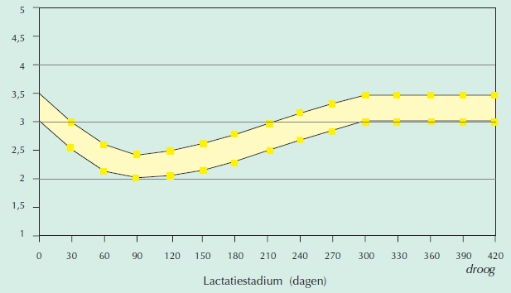

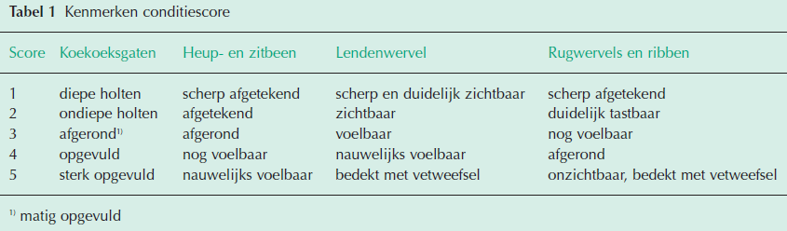

1. Mest  
   Aan de mest kunnen we zien of het verteringsstelsel van de koe goed werkt. Daarbij letten op;

* dikte (consistentie)
* fijnheid
* kleur
* geur

Dikte - Bij een goede mestdikte is er een ronde mestflat, met midden in een putje en daaromheen enkele ringen. De mest moet recht naar beneden vallen (gelijk achter de koe). Dit kun je ook horen aan het ploppende geluid als de mest op de roosters valt. Te dunne mest gaat in een straal (in een boog) en valt spetterend een halve tot één meter achter de koe.

Hoogproductieve koeien hebben dunnere mest dan oudmelkte koeien. Dit komt door een hogere voeropname en door een snellere passage snelheid. Deze koeien krijgen meer krachtvoer. Krachtvoer wordt in de pens sneller gefermenteerd (door pensmicroben), dan ruwvoer. De pens raakt eerder leeg, waardoor de koe eerder een hongergevoel krijgt en weer gaat vreten. Als het voer sneller door de koe gaat, zal er ook minder vocht uit onttrokken worden, waardoor je dunnere mest krijgt.   
Te dunne mest kan er op duiden dat het rantsoen te snel is en niet optimaal verteerd wordt. Je vindt dan in de mest veel voerresten terug. Ook kan het rantsoen te eiwitrijk zijn.  
Te dikke mest kan duiden op een te traag rantsoen. De voedermiddelen blijven te lang in de pens, waardoor de koe minder voer op zal nemen. Tijdens de droogstand is dit zeer gewenst. Hiermee wordt voorkomen dat droge koeien te vet worden, maar in de lactatie komt de melkproductie dan onder druk te staan.

Fijnheid - Door de mest in een huishoudzeef uit te spoelen, kan de fijnheid en de hoeveelheid restant worden beoordeeld. Bij een actieve pensfermentatie en voldoende herkauwen, blijft er na uitspoelen circa 1/3 deel restant over en het restant is gelijkmatig en fijn vezelig.   
Een snelle passage, of onvoldoende herkauwen leidt tot ongelijkmatig grove mest. Bij uitspoelen blijft er veel meer mest in de zeef achter. Dit kan duidelijk meer dan de helft zijn.

Kleur - Bij een goede fermentatie / vertering heeft de mest een bruin-groenachtige kleur. Op een eiwitrijk grasrantsoen zal de mest donkerder zijn dan bij een maïsrantsoen.

Geur - Een overmatig eiwitrijk rantsoen geeft aan de mest een scherpe, prikkelende geur, die dan ook in de stal aanwezig kan zijn. Bij pensverzuring, of bij een overmatig zetmeelaanbod in de dikke darm (nafermentatie) heeft de mest een scherpe, zure geur.

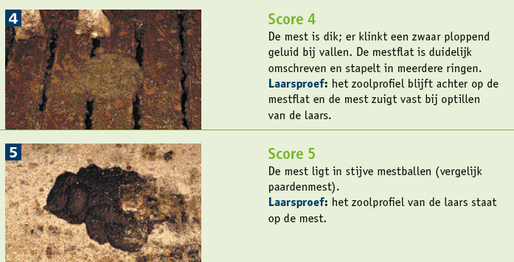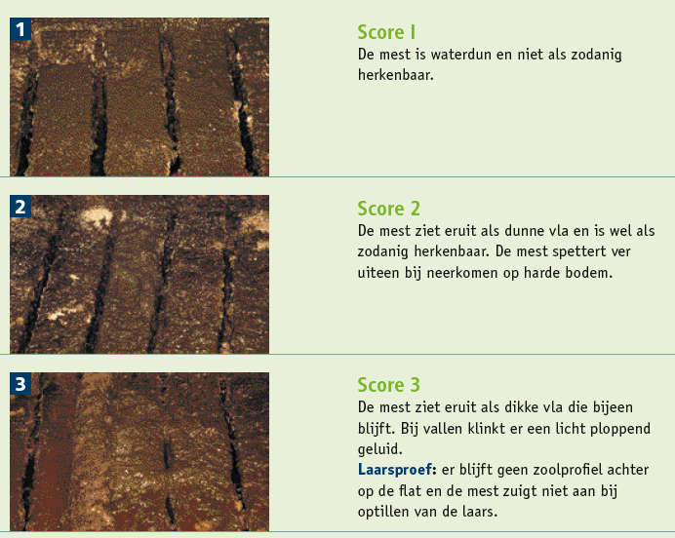Afbeelding: Het scoren van mestdikte

1. Uiterlijke kenmerken koe en gedrag

Vacht - De vacht moet glanzend zijn en niet dof of stoffig. Daarnaast moet de koe schoon zijn. Wanneer er veel mestresten aanwezig zijn op de achterhand en staart, dan duid dit vaak op te dunne mest.

Beschadigingen huid - Drukplekken of kale plekken op de schoft of schouders kunnen een teken zijn dat het voerhek te klein is of dat de koeien te veel moeten rekken. Dit kan ten koste gaan van de voeropname.

Kreupel - Koeien met klauwproblemen herken je aan het voerhek aan de kromme rug. Ze lopen voorzichtig omdat elke stap pijnlijk is. Dit is ook de reden dat deze koeien langer in de boxen blijven liggen en daardoor minder naar het voerhek gaan, om te vreten. De pensvulling van deze dieren is vaak een 1 of een 2. Na verloop van tijd wordt de conditie van deze dieren steeds schraler.

Voer selecteren - Als er ook krachtvoerachtige voedermiddelen aan het voerhek worden gevoerd, is het belangrijk dat de koeien deze niet eruit kunnen selecteren. Koeien draaien dan met hun neus om in het voer, hierdoor valt het krachtvoer op de bodem en het ruwvoer (kuilgras) schuift op zij. De koeien kunnen dan het krachtvoer van de bodem aflikken. Je ziet dan aan het voerhek, gelijk naar het voeren, gaten in het voer ontstaan. Bij koeien die dit doen, blijven er vaak meelachtige voerdelen aan de neus kleven.   
Wanneer dit veel gebeurt zie je vaak ook een grote variatie in mestdikte.

Overbezetting - Wanneer er te weinig voerplekken zijn zullen koeien die laag in de rangorde staan, minder voer of juist mindere kwaliteit voer op kunnen nemen. Andere risico plekken zijn o.a. de krachtvoerboxen en de waterbakken.

1. Waar kun je de pensvulling scoren?

|  |
| --- |
|  |

1. Wat is de gewenste pensvulling in de droogstand? Verklaar ook waarom.

|  |
| --- |
|  |
|  |

1. Wat is het risico van een te lage pensvulling gelijk na het afkalven.

|  |
| --- |
|  |
|  |

1. Wat kun je doen aan een te lage pensvulling gelijk na het afkalven.

|  |
| --- |
|  |
|  |

1. Wat is de gewenste pensvulling in het begin van de lactatie (eerste 100 dagen). Verklaar.

|  |
| --- |
|  |
|  |

1. Wat kunnen de oorzaken zijn van een te lage pensvulling in de lactatie.

|  |
| --- |
|  |
|  |

1. Wat verstaan we onder een negatieve energie balans (NEB).

|  |
| --- |
|  |
|  |

1. Hoe herken je een NEB op de MPR.

|  |
| --- |
|  |

1. Wat houd een conditiescore eigenlijk in.

|  |
| --- |
|  |
|  |

1. Wat gebeurt er als een koe te weinig energie opneemt.

|  |
| --- |
|  |
|  |

1. Hoeveel kg lichaamsvet kan een koe per dag omzetten in energie (verbranden).

|  |
| --- |
|  |

1. Welke problemen kunnen er ontstaan als een koe te veel lichaamsvet gaat verbranden.

|  |
| --- |
|  |
|  |

1. Hoeveel punten mag een koe gedurende de lactatie in conditie zakken.

|  |
| --- |
|  |

1. Hoeveel kg lichaamsgewicht is dit en hoeveel kg melk kan een koe hiervan produceren.

|  |
| --- |
|  |
|  |

1. Wat is de ideale conditiescore tijdens de droogstand.

|  |
| --- |
|  |

1. Wat zijn de nadelige gevolgen van een te hoge conditiescore bij het afkalven.

|  |
| --- |
|  |
|  |

1. Hoe kun je de conditiescore bij individuele koeien sturen.

|  |
| --- |
|  |

1. Welke gevolgen heeft een hoge tussen kalf tijd (TKT) op de conditiescore.

|  |
| --- |
|  |
|  |

1. Wat verstaan we onder de passage snelheid van voer.

|  |
| --- |
|  |
|  |

1. Verklaar waarom stro een lagere passage snelheid heeft dan krachtvoer.

|  |
| --- |
|  |
|  |

1. Waarom zijn nieuwmelkte koeien dunner op de mest.

|  |
| --- |
|  |
|  |
|  |

1. Waarom zijn koeien in de droogstand dikker op de mest.

|  |
| --- |
|  |
|  |
|  |

1. Hoeveel mestresten mogen er achter blijven als je mest zeeft.

|  |
| --- |
|  |

1. Noem twee voorbeelden wanner je veel mestresten overhoud bij het zeven van mest.

|  |
| --- |
|  |
|  |

1. Wat is de ideale mestscore en hoe herken je deze met de zogenaamde laarzenproef.

|  |
| --- |
|  |
|  |

1. Verklaar waarom kreupele koeien een slechte pensvulling hebben.

|  |
| --- |
|  |
|  |

1. Hoe kun je zien dat koeien het voer aan het voerhek selecteren.

|  |
| --- |
|  |
|  |

1. Wanneer koeien het voer aan het voerhek kunnen selecteren, zie je een grotere variatie van mest (dun – dik). Verklaar dit.

|  |
| --- |
|  |
|  |